XIII RAPPORTO ALMALAUREA
SULLA CONDIZIONE OCCUPAZIONALE DEI LAUREATI

Sintesi
di Andrea Cammelli

Laureati e lavoro: il persistere della crisi

Il nuovo Rapporto AlmaLaurea sulla condizione occupazionale dei laureati italiani ha coinvolto 400mila laureati, con una partecipazione elevatissima degli intervistati: 90% fra i laureati ad un anno.
Si tratta di laureati del 2009 (oltre 113mila di primo livello; 48.500 biennali specialistici; oltre 13mila a ciclo unico, ovvero i laureati in medicina, architettura, veterinaria, giurisprudenza) intervistati nel 2010, a un anno dal conseguimento del titolo; laureati del 2007, intervistati dopo tre anni – per la prima volta vengono indagati 30.355 laureati biennali specialistici a distanza di tre anni dal titolo; laureati del 2005, intervistati dopo cinque anni (pre-riforma).
L’intera documentazione, disaggregata per Ateneo, Facoltà fino all’articolazione per corso di laurea, al fine di consentire una sua più diffusa utilizzazione per la verifica dell’efficacia esterna dell’università, è a disposizione da giovedì 10 marzo in www.almalaurea.it.
Il Rapporto sarà discusso da autorevoli studiosi, giovani ricercatori e rappresentanti del mondo del lavoro a livello europeo e del bacino del Mediterraneo all’Università di Bologna, il 10 e 11 marzo 2010 alla conferenza internazionale “Capitale umano e occupazione nell’area europea e mediterranea”.

Il quadro di riferimento

I segnali di ripresa dell’economia a livello mondiale vedono l’Italia con tassi di crescita più ridotti; permangono così forti incertezze sulle prospettive dell’occupazione e particolarmente sugli squilibri che penalizzano le donne, il Mezzogiorno e, soprattutto, i giovani. Secondo la documentazione più recente (Istat), i tassi di disoccupazione giovanile nel nostro Paese hanno raggiunto livelli assai prossimi al 30%. Contemporaneamente emergono aree a rischio di marginalità per i giovani non inseriti in un percorso scolastico/formativo e neppure impegnati in un’attività lavorativa.
Un motivo in più per sottolineare che sarebbe un errore imperdonabile sottovalutare la questione giovanile o tardare ad affrontarla in modo deciso; non facendosi carico di quanti, anche al termine di lunghi, faticosi e costosi processi formativi, affrontano crescenti difficoltà ad affacciarsi sul mercato del lavoro, a conquistare la propria autonomia, a progettare il proprio futuro. Tanto più in Italia dove i giovani rappresentano una risorsa scarsa (il numero dei giovani 19enni è diminuito del 38% negli ultimi 25 anni!) e in difficoltà a diventare protagonisti del necessario ricambio generazionale per il crescente invecchiamento della popolazione e per l’inamovibilità di tante gerontocrazie.

Ancora pochi laureati e poco appetibili per il mercato del lavoro. La crescita del numero di laureati nel nostro paese ha certamente elevato la soglia educazionale della popolazione estendendo la possibilità di intercettare e valorizzare le eccellenze. Ma la crescita si è arrestata. Il numero di laureati ha iniziato a ridursi nel 2008 ed è destinato a contrarsi ulteriormente. Nell’intervallo 2004 - 2009, la quota di laureati nella popolazione di età 30-34 è cresciuta di 3,3 punti percentuali, partendo da un valore inferiore al 16%. Un livello molto lontano da quello, pari al 40%, che la Commissione Europea ha individuato come obiettivo strategico da raggiungere entro il 2020. Una soglia educazionale di così ridotto profilo è probabilmente all’origine della difficoltà a comprendere appieno il ruolo strategico degli investimenti in istruzione superiore e in ricerca per lo sviluppo del paese: sull’uno e sull’altro versante il nostro Paese investe quote di PIL assai inferiori a quanto vi destinano i principali competitors a livello mondiale. Ignorando che “le attrezzature, gli impianti in un’impresa sono necessari, ma è altrettanto fondamentale che ad utilizzare gli strumenti di lavoro ci siano persone capaci, sia fra i lavoratori, che fra gli imprenditori” perché per un paese “la crescita risulta impossibile in assenza di una solida base di capitale umano. Il successo dipende dalla capacità di una nazione di utilizzare la sua gente" (G. S. Becker, premio Nobel per l’economia).

Pochi investimenti in istruzione, ricerca e sviluppo. La documentazione ufficiale più recente ci dice che, fra i 28 paesi dell’OECD considerati, il finanziamento italiano, pubblico e privato, in istruzione universitaria è più elevato solo di quello della Repubblica Slovacca e dell’Ungheria (l’Italia vi destina lo 0,88% del Pil, contro l’1,07 della Germania, l’1,27 del Regno Unito, l’1,39 della Francia e il 3,11 degli Stati Uniti). Né le cose vanno meglio nel settore strategico della Ricerca e Sviluppo; il nostro Paese, nel 2008 vi ha destinato l’1,23% del PIL, risultando così ultimo fra i paesi europei più avanzati, che infatti indirizzano a questo settore percentuali del proprio PIL prossime o spesso superiori al 2% (Svezia 3,75%, Germania 2,63%, Francia 2,02%, Regno Unito 1,88%). In un settore come questo, cruciale per la possibilità di competere a livello internazionale, risulta debole anche l’apporto proveniente dal mondo delle imprese. In Italia il concorso del mondo imprenditoriale è pari allo 0,65% del PIL, poco più della metà dell’investimento complessivo. Nella gran parte dei Paesi più avanzati il contributo delle imprese è almeno doppio: l’1,21% nel Regno Unito; l’1,27% in Francia; l’1,84 in Germania; il 2,78% in Svezia.

Nonostante i giovani con una preparazione universitaria costituiscano nel nostro Paese una quota modesta, risultano ancora poco appetibili per i mercati del lavoro interno (indagine Excelsior-Unioncamere). Eppure si tratta di giovani formati ai più alti livelli. La recente indagine di Eurobarometro non sembra avvalorare la tesi che il grado di disallineamento delle competenze dei laureati sia un problema più grave in Italia rispetto agli altri paesi europei: secondo l’89% dei responsabili delle risorse umane (e l’85% degli italiani) intervistati i laureati assunti nel corso degli ultimi anni (3-5) possedevano le competenze richieste per svolgere i lavori previsti.
Prospettive per il futuro

Dalla sua nascita AlmaLaurea - consorzio pubblico che ad oggi rappresenta 62 Università, oltre il 77% dei laureati italiani - sente l’impegno di restituire una documentazione affidabile, aggiornata e tempestiva sul profilo e il mercato del lavoro dei laureati, ma anche la necessità di promuovere riflessioni e un serio dibattito sulle prospettive concrete per il futuro, in particolare dei giovani.

Più formati, ma soprattutto formati ad apprendere

Il sempre più rapido, continuo processo di innovazione, la progressiva riduzione del ciclo di vita delle tecnologie e delle industrie e l’accresciuta instabilità dell’economia mondiale, possono trovare risposta in una più elevata e diffusa soglia educazionale: una formazione che punti prima di tutto ad insegnare ad apprendere piuttosto che ad una specializzazione troppo anticipata dei giovani e a modelli formativi troppo professionalizzanti. Questo per permettere ai lavoratori maggiori capacità di adattamento alle più frequenti fasi congiunturali negative e di rispondere alla necessità di riposizionare continuamente capitale umano tra settori e territori diversi. Riqualificare lavoratori poco istruiti è inoltre più complesso ed oneroso.
Ma vi sono benefici dell’istruzione non legati al mercato del lavoro e all’inserimento lavorativo delle persone, collegati al contributo dell’istruzione alla realizzazione individuale nei diversi campi della vita: dotare gli individui di un bagaglio culturale non eccessivamente specializzato arricchisce le possibilità di autorealizzazione.

Potenziamento del ruolo delle banche dati e di AlmaLaurea

Sempre più diffusa è la consapevolezza che l’informazione gioca un ruolo fondamentale nel mercato del lavoro nel favorire l’incontro tra domanda e offerta di lavoro e di competenze. Anche sul mercato del lavoro, compratori e venditori non sempre si incontrano facilmente (datori di lavoro che stanno cercando nuovi impiegati e lavoratori che sono alla ricerca di un nuovo impiego). Poiché il processo di ricerca richiede tempo e risorse, crea frizioni nei mercati; contemporaneamente, ci sono nuovi lavori disponibili e disoccupazione nel mercato del lavoro. Con questa motivazione la recente assegnazione del premio Nobel a Peter A. Diamond, Dale T. Mortensen, Christopher A. Pissarides è una conferma della rilevanza di banche dati come AlmaLaurea che possono rendere meno viscoso il processo di ricerca del lavoro e di accoppiamento tra laureati e posti di lavoro. AlmaLaurea ad oggi rende disponibili un milione e 500 mila curricula di laureati (giovani freschi di laurea, ma anche con esperienza decennale), certificati dalle Università, aggiornati dagli stessi laureati, anche in inglese. A questo proposito, uno studio di Sylos Labini, mostra che i laureati inseriti nella banca dati AlmaLaurea, a confronto con gli altri colleghi, godono di un vantaggio in termini di tempi di ricerca della prima occupazione.
Ma vi è un secondo importante vantaggio che deriva dal potenziamento delle banche dati come strumento di reclutamento dei laureati. Esse promuovo l’uso di canali formali di selezione a scapito dei canali informali ai quali, tipicamente, si associa, rispettivamente, un minore allineamento tra competenze richieste e competenze possedute dai laureati e un peso maggiore giocato delle reti sociali nel reclutamento.
Nel perseguire questi obiettivi AlmaLaurea mette a disposizione la sua esperienza e il suo modello, già ampiamente collaudato (dal 1998 sono stati ceduti alle imprese tre milioni e mezzo di curricula) per collaborare con altre iniziative pubbliche a livello nazionale, ma anche sovranazionale.

Oltre la crisi: il ruolo dell’autoimprenditorialità

I ritardi con i quali le imprese procederanno ad investire e a recuperare i livelli occupazionali, i più angusti spazi per l’occupazione nel settore pubblico, determinati anche dalla necessità di adottare politiche fiscali di rientro, rendono l’autoimpiego e autoimprenditorialità spesso l’unica l’alternativa disponibile alla disoccupazione sia per chi entra nel mercato del lavoro sia per chi ne è stato espulso. Superando una visione passiva, come risposta di necessità, il ruolo dell’autoimprenditorialità andrebbe rivisto soprattutto in riferimento ai giovani più istruiti: essa può offrire opportunità di reddito e di autorealizzazione, soprattutto nelle società meno mobili dove le opportunità di occupazione e di carriere nell’ambito del lavoro dipendente sono minori e condizionate da logiche di networking.

I risultati del XIII Rapporto

Il XIII Rapporto AlmaLaurea sulla condizione occupazionale dei laureati conferma un quadro occupazionale complessivamente in difficoltà seppure con un’intensità minore rispetto a quella dell’anno passato.

I laureati del 2009: dopo un anno, aumenta la disoccupazione e per chi lavora bassi stipendi e precarietà in aumento

Aumenta ulteriormente la disoccupazione (seppure in misura inferiore rispetto all’anno passato) fra i laureati triennali: dal 15 al 16% (l’anno precedente l’incremento era stato prossimo ai 4 punti percentuali). La disoccupazione cresce anche fra i laureati specialistici biennali, quelli con un percorso di studi più lungo: dal 16 al 18% (la precedente rilevazione aveva evidenziato una crescita di oltre 5 punti percentuali). Ma cresce pure fra gli specialistici a ciclo unico: dal 14 al 16,5% (rispetto all’aumento di 5 punti percentuali registrato dall’indagine precedente).

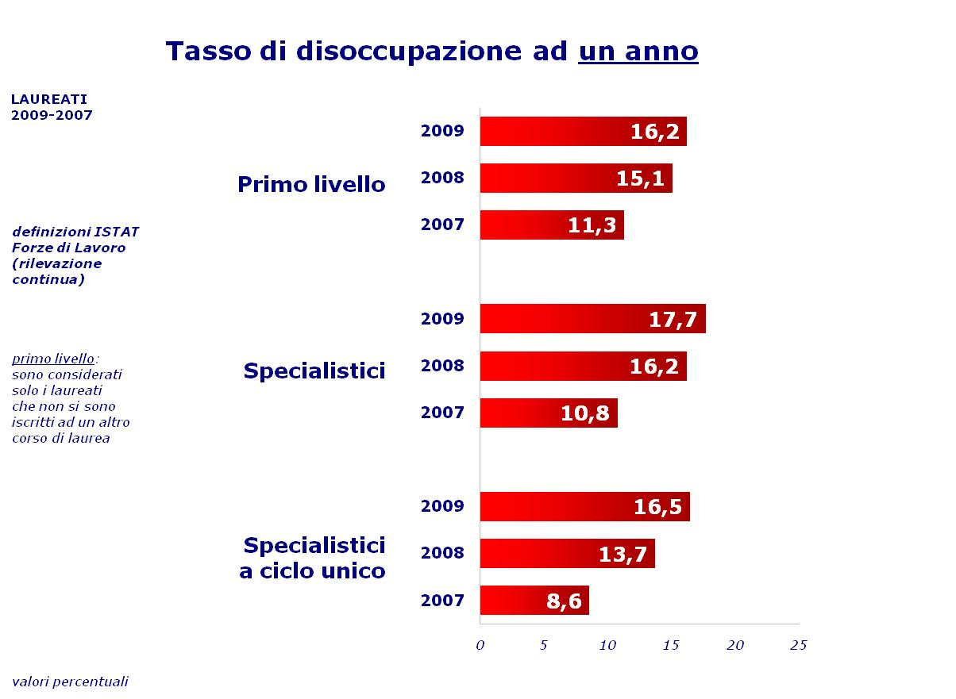

Il tasso di occupazione dei laureati triennali, calcolato sulla sola popolazione che non risulta iscritta ad un altro corso di laurea, ad un anno è pari al 71%: un valore nettamente più alto rispetto a quello rilevato tra i colleghi di secondo livello, rispettivamente pari al 56% tra gli specialistici e al 37% tra quelli a ciclo unico. Ma ciò dipende, in particolare, dalla consistente quota di laureati di secondo livello impegnata in ulteriori attività formative, anche retribuite (attività che sono invece estremamente rare tra i triennali). Tra gli specialistici si tratta soprattutto di tirocini o praticantati, dottorati di ricerca e stage in azienda; tra i colleghi a ciclo unico si tratta di tirocini o praticantati e scuole di specializzazione.

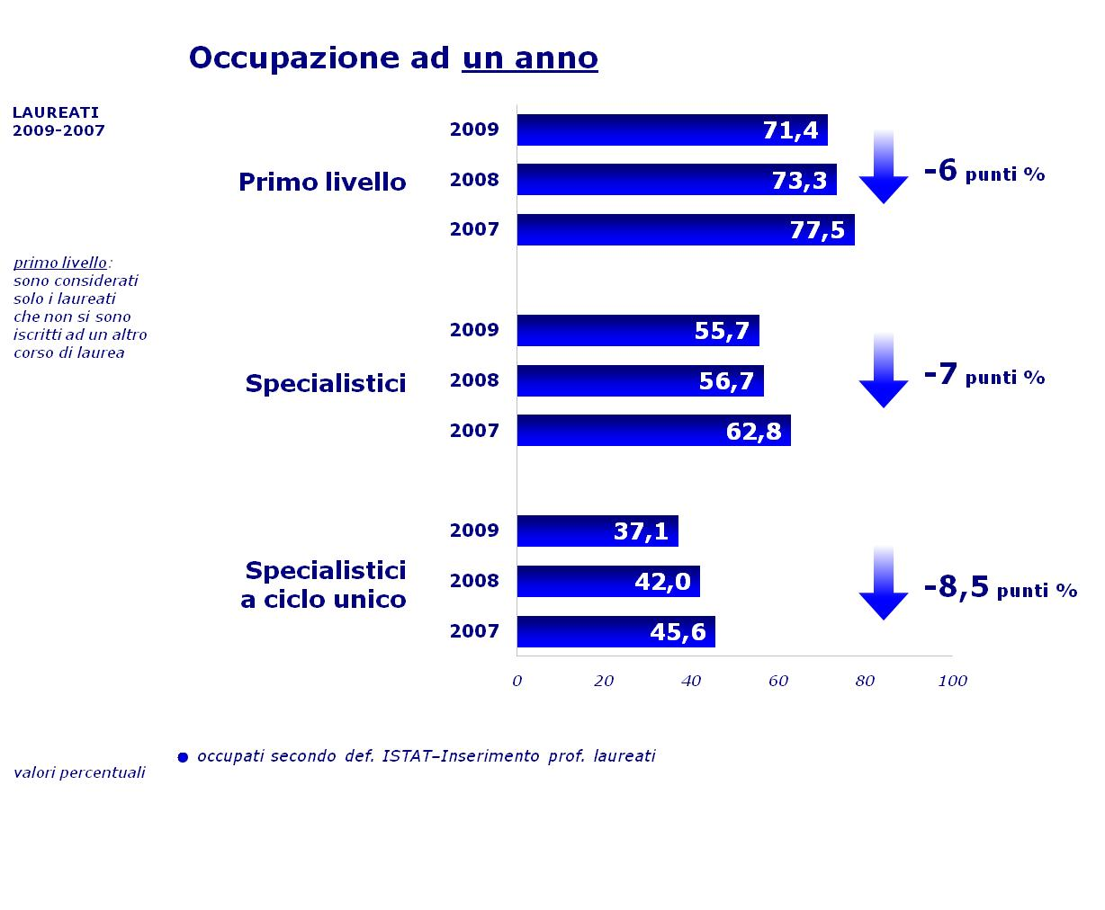

Ad un anno dall’acquisizione del titolo, diminuisce il lavoro stabile in misura superiore alla contrazione registrata l’anno precedente per i laureati di ogni livello. Contemporaneamente si dilata la consistenza del lavoro atipico. La stabilità riguarda così il 46% dei laureati occupati di primo livello e il 35% dei laureati magistrali (con una riduzione, in entrambi i casi, di 3 punti percentuali rispetto all’indagine 2009).
Un campanello d’allarme è dato dalla robusta crescita del lavoro nero tra i laureati del 2007 a quelli del 2009. I laureati occupati senza contratto, a un anno, raddoppiano nel collettivo degli specialistici biennali raggiungendo il 7%; per i laureati di primo livello i “senza contratto” passano dal 3,8 al 6%; gli specialistici a ciclo unico, che registrano da sempre un valore più elevato, passano dall’8 a quasi all’11%.

Le retribuzioni ad un anno dalla laurea, già modeste (pari ai 1.150 euro per i laureati di primo livello e di poco al di sotto di 1.100 euro per i titoli magistrali), perdono ulteriormente potere d’acquisto rispetto alle indagini precedenti: la contrazione lievita fino al 4% tra i triennali e gli specialistici a ciclo unico, al 5% tra gli specialistici biennali.

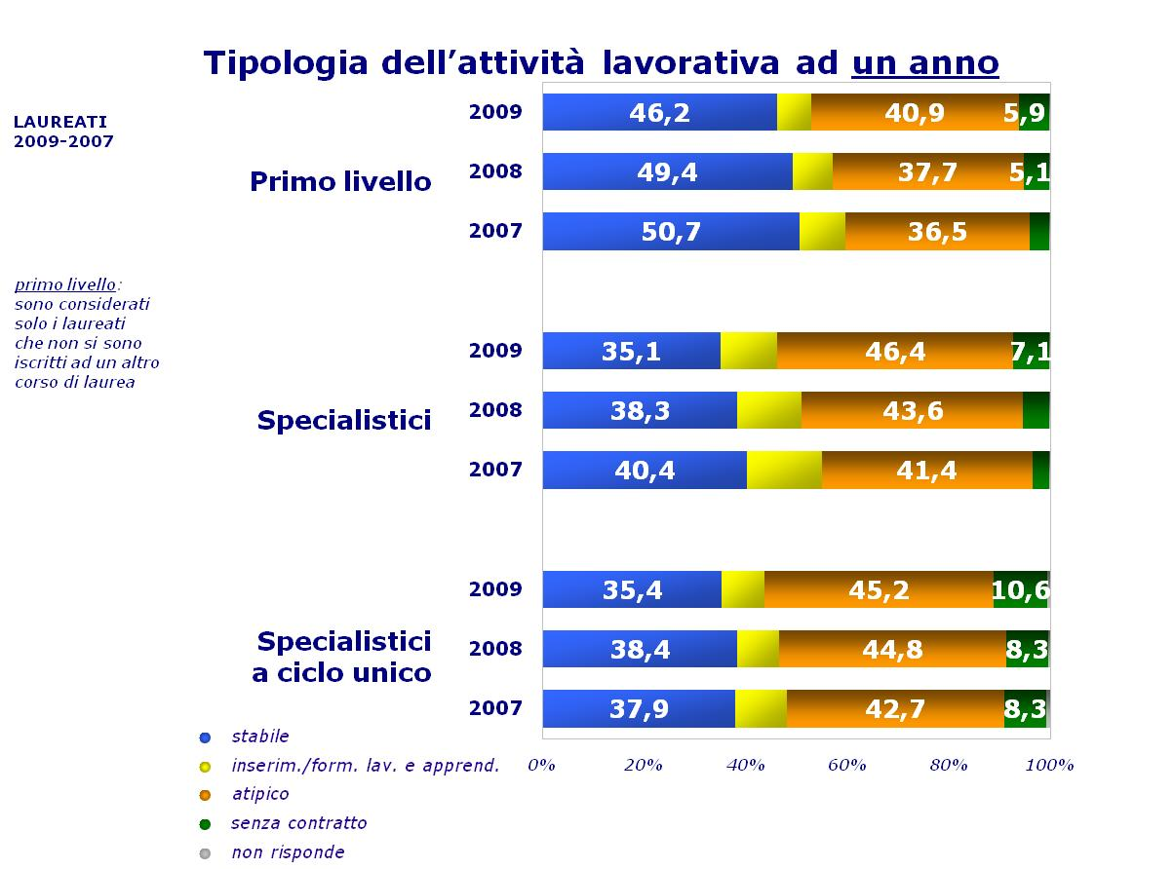

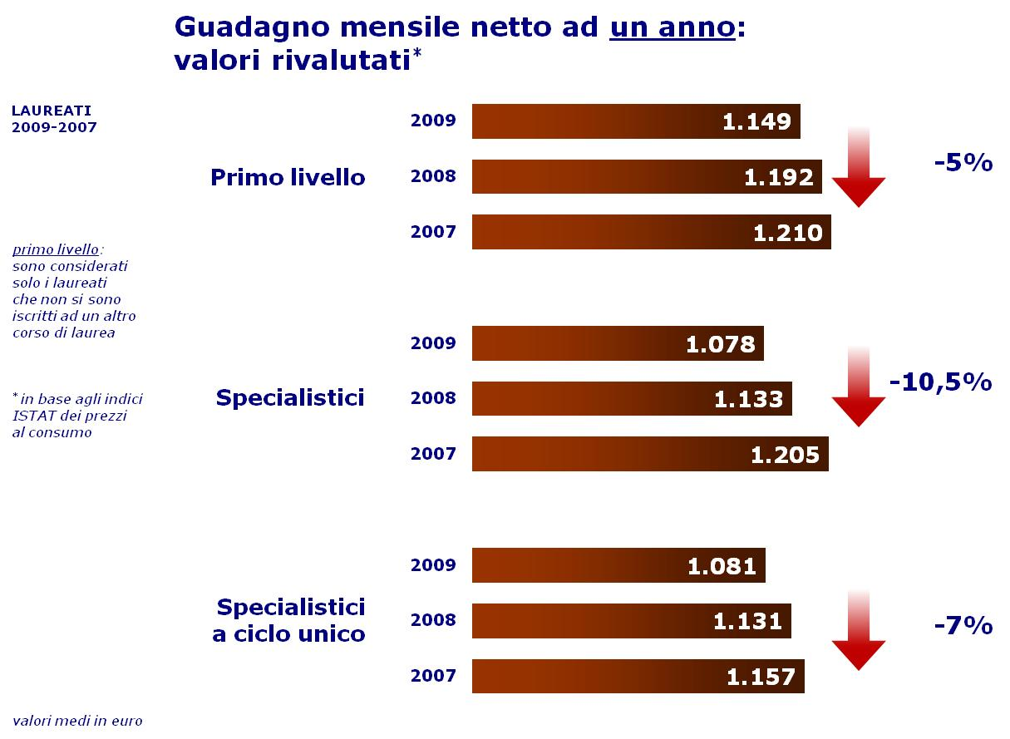
Tendenze del mercato del lavoro nel medio periodo:
esiti occupazionali a tre e cinque anni dal titolo

Le crescenti difficoltà occupazionali incontrate dai giovani, neo-laureati compresi, negli ultimi anni si sono inevitabilmente riversate anche sui laureati di più lunga data, anche se occorre sottolineare che, col trascorrere del tempo dal conseguimento del titolo, le performance occupazionali migliorano considerevolmente.

I laureati biennali specialistici del 2007 intervistati dopo tre anni dal titolo.
Per la prima volta vengono indagati i laureati biennali specialistici a tre anni dal titolo: il 75% è occupato. La quota di occupati stabili cresce apprezzabilmente (di 22 punti percentuali) tra uno e tre anni dal titolo, raggiungendo il 62% degli occupati: si tratta in prevalenza di contratti alle dipendenze a tempo indeterminato. Le retribuzioni nominali superano, a tre anni, 1.300 euro mensili netti.

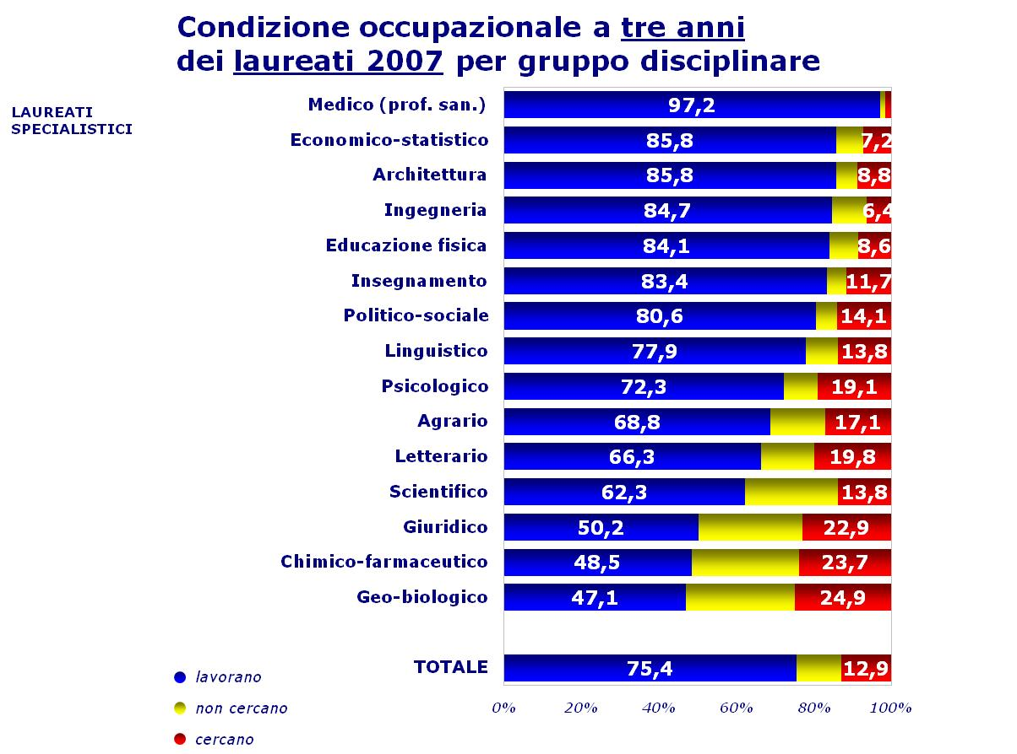

I laureati pre-riforma del 2005 intervistati dopo cinque anni
Tra i laureati pre-riforma a cinque anni il tasso di occupazione risulta dell’81%, in calo rispetto alla precedente rilevazione di oltre un punto percentuale. Dilatando l’arco temporale di osservazione al periodo 2005-2010 la quota di laureati pre-riforma occupati a cinque anni ha subito una contrazione di quasi 6 punti percentuali. La stabilità dell’occupazione si estende fino a coinvolgere il 71% degli occupati pre-riforma. Nota dolente è rappresentata dalle retribuzioni che, a cinque anni dalla laurea, seppure tra i laureati pre-riforma superiori nominalmente a 1.300 euro, hanno visto il loro valore reale ridursi, negli ultimi cinque anni, in misura significativa (quasi del 10%!).

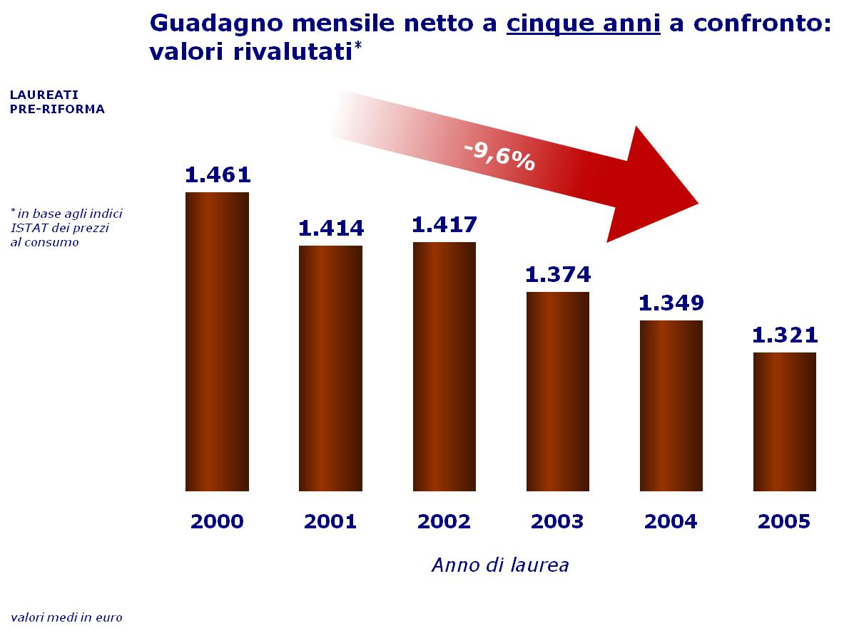

Laureati e diplomati a confronto: la laurea vale di più
Resta più in generale confermato che al crescere del livello di istruzione, cresce anche l’occupabilità e la retribuzione. I laureati infatti sono in grado di reagire meglio ai mutamenti del mercato del lavoro, perché dispongono di strumenti culturali e professionali più adeguati. Fonti ufficiali (ISTAT e OECD) ci dicono che nell’intero arco della vita lavorativa, i laureati hanno presentato un tasso di occupazione di oltre 11 punti percentuali maggiore rispetto ai diplomati (77 contro 66%). Le medesime fonti confermano che anche la retribuzione ha premiato i titoli di studio superiori: nell’intervallo 25-64 anni di età, risulta più elevata del 55% rispetto a quella percepita dai diplomati di scuola secondaria superiore.

Laureati e lavoro tra Nord e Sud
In termini occupazionali le differenze Nord-Sud sono rimaste sostanzialmente immutate negli ultimi anni. Per tutte le generazioni analizzate, infatti, il differenziale a cinque anni dal conseguimento del titolo si conferma sempre superiore ai 10 punti percentuali. A cinque anni dalla laurea tra i laureati residenti al Nord il tasso di occupazione è pari all’87%, contro il 74% rilevato tra i colleghi del Sud (nella rilevazione precedente i tassi rilevati erano, rispettivamente, 88 e 75%). È però vero che con il trascorrere del tempo dal conseguimento del titolo il differenziale Nord-Sud si ridimensiona significativamente: i medesimi laureati del 2005, ad un anno dalla laurea, presentavano un divario di circa 23 punti percentuali (corrispondente ad una quota di occupati pari al 64% al Nord contro 41% al Sud).

8 marzo 2011: meno lavoro e stipendi più bassi per le laureate
Il divario occupazionale tra laureati e laureate e le differenze retributive segnalano quanto ancora le donne, in questo caso tra quelle più istruite, siano penalizzate nel mercato del lavoro. Tra i laureati specialistici biennali, a un anno dalla laurea, il divario è di 6 punti percentuali: lavora il 59% degli uomini e il 53% delle donne. Con il trascorrere del tempo dal conseguimento del titolo, il divario di genere, lungi dal ridursi, tende in generale ad accentuarsi: ciò non solo per quanto riguarda la quota di occupati ma anche in termini retributivi. Analizzando la generazione dei laureati del 2005, dopo cinque anni, la distanza tra uomo e donna supera i 9 punti percentuali (nel complesso lavorano 86 uomini su cento contro 77 donne). Tale differenziale è però in aumento rispetto a quello rilevato nel 2006 ad un anno dal titolo: all’epoca era pari a circa 8 punti (lavorava il 57% degli uomini e il 49% delle donne). I vantaggi della componente maschile sono tra l’altro confermati nella totalità dei percorsi di studio esaminati: il differenziale è massimo ad agraria (+17 punti a favore degli uomini), minimo nel chimico-farmaceutico (+1 punto). A cinque anni dalla laurea gli uomini guadagnano più delle loro colleghe: il differenziale, pari al 30%, è dato da 1.519 euro per gli uomini e 1.167 euro per le donne.

Laureati pre-riforma del 2005 occupati a cinque anni: guadagno mensile netto per genere e gruppo disciplinare
Gli uomini risultano avvantaggiati anche rispetto al tipo di lavoro svolto: a identica tipologia contrattuale, infatti, gli uomini guadagnano costantemente di più, con percentuali che oscillano dal 10,5% fra i lavoratori con contratto di inserimento al 23% fra i laureati con un contratto stabile.
APPROFONDIMENTI
La laurea dei padri, la laurea dei figli: l’ascensore sociale bloccato

A seconda della classe sociale di origine è differente la scelta del percorso universitario. Fra i laureati di estrazione borghese, contrariamente a ciò che avviene tra i giovani di famiglia operaia, sono relativamente più frequenti le lauree in medicina (9%, contro 3% dei figli di genitori operai) e giurisprudenza (15% contro 11%), mentre è relativamente meno diffusa una laurea nei gruppi insegnamento o economico-statistico (rispettivamente 3% e 14% contro 8 e 18% registrato tra i colleghi di estrazione operaia). La classe sociale di provenienza influenza anche le aspirazioni dei laureati al momento della laurea: nell’orizzonte dei figli di estrazione borghese si accreditano più frequentemente le opportunità del lavoro in proprio (14% contro 6 per la classe operaia), mentre per i giovani di famiglia operaia è maggiore l’attrattiva offerta dalla sicurezza del pubblico impiego (21% contro 16,5 della borghesia). A cinque anni dal conseguimento del titolo, i differenziali occupazionali, a seconda della famiglia di origine, sono poco consistenti, seppure significativi: è lievemente più alta la quota di occupati tra i laureati di famiglie borghesi (83% contro 80% registrato tra i colleghi di origine operaia). I laureati di estrazione borghese possono contare, più dei colleghi di famiglie operaie, su contratti di lavoro stabile (73%, contro 69%), soprattutto a carattere autonomo (30 contro 17%). A cinque anni dal titolo, tra i laureati della borghesia il guadagno mensile netto (1.404 euro contro 1.249 dei colleghi di famiglie operaie); e la soddisfazione per il lavoro svolto risultano significativamente superiori.
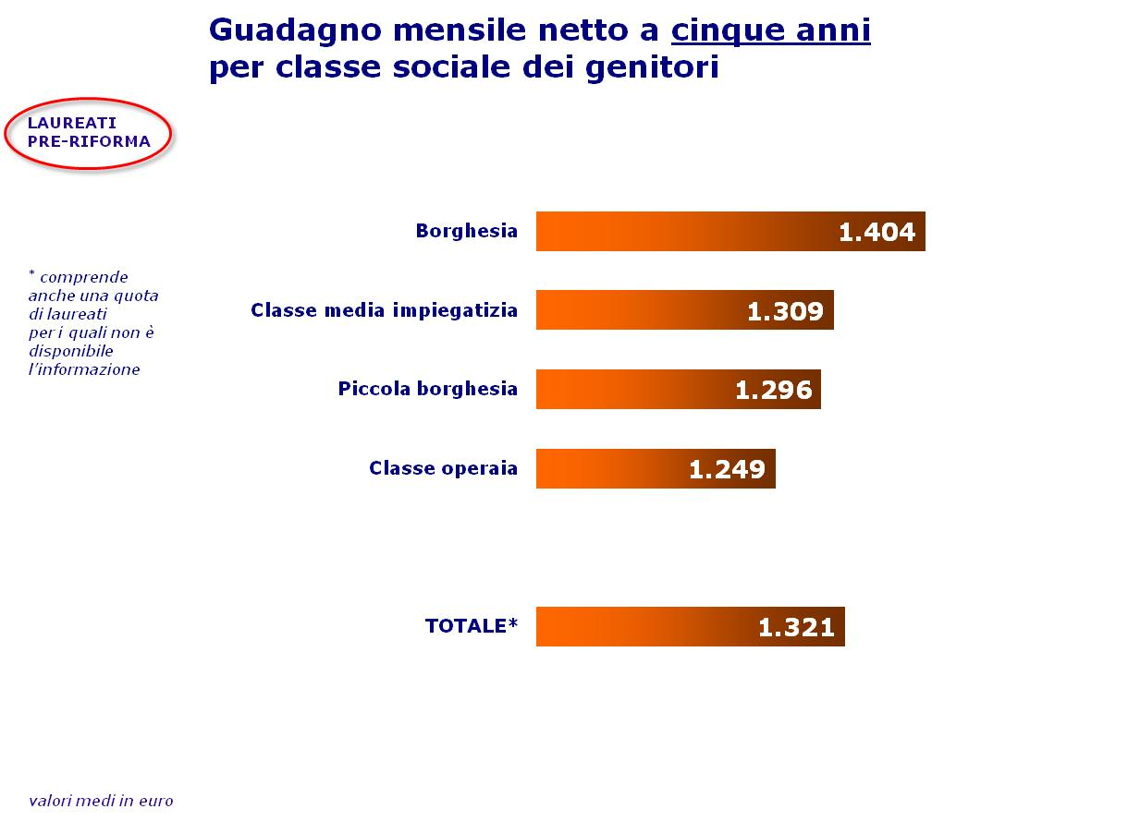Ricordato che, ancora nel 2009, 73 laureati su cento portano a casa la laurea per la prima volta (ovvero provengono da famiglie dove i genitori sono privi di titolo di studio universitario), interessanti spunti di riflessione si ottengono dal confronto tra laurea del padre e laurea del figlio, molto più coincidenti di quanto ci si sarebbe potuto attendere. Una coincidenza che, se pare quasi tradizionale, fisiologica nelle lauree di accesso alle professioni liberali (giurisprudenza, ingegneria, farmacia, medicina), non sembrava altrettanto prevedibile per gli altri percorsi di studio. Così il 43% dei padri ingegneri ha un figlio (maschio) laureato in ingegneria; il 43% dei padri laureati in giurisprudenza ha un figlio con il medesimo titolo di studio; il 32% dei padri economisti ha un figlio con lo stesso tipo di laurea; il 31% dei padri medici ha un figlio con lo stesso tipo di laurea; il 29% dei padri laureati in lingue ha un figlio laureato in lingue; il 24% dei padri chimici o farmacisti ha un figlio che ha scelto lo stesso percorso di studio; il 23% dei padri psicologi ha un figlio laureatosi nella medesima disciplina; il 19% dei padri architetti ha un figlio architetto.

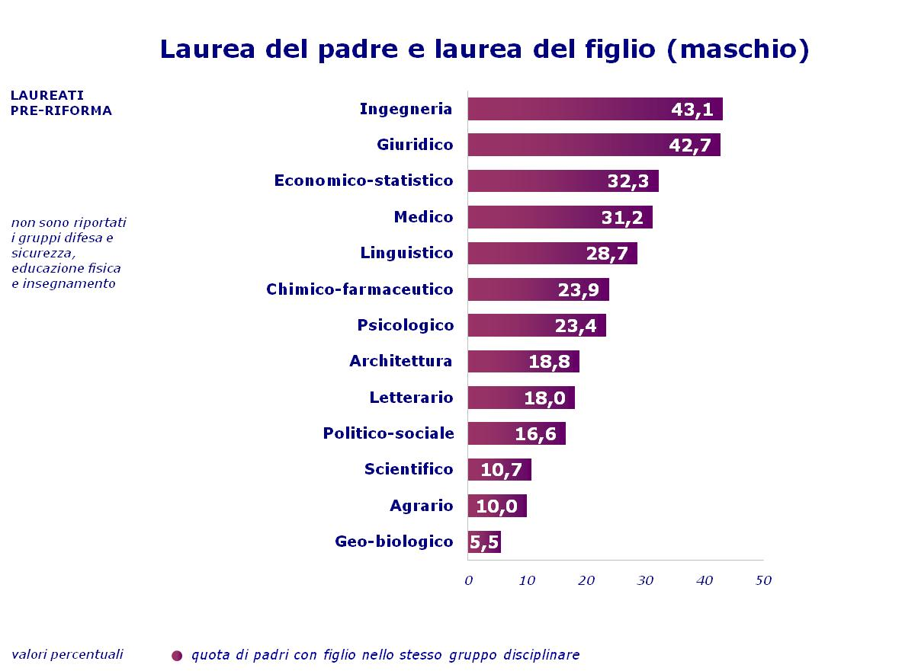

La fuga dei cervelli
Il fenomeno del lavoro all’estero è un investimento o una “fuga” per le difficoltà riscontrate in Italia? I laureati specialistici biennali con cittadinanza italiana del 2009 che lavorano all’estero, a un anno dal titolo, sono il 4,5% (erano il 3% nel 2009). La ridotta numerosità del collettivo impone una certa cautela nell’interpretazione dell’analisi per gruppi disciplinari, se non per quelli più numerosi: ingegneria (il 29% degli occupati all’estero proviene da questo gruppo), linguistico (16,5%), economico-statistico (16%) e politico-sociale (12%).
I laureati specialistici italiani che lavorano all’estero provengono per la maggior parte da famiglie economicamente favorite, risiedono e hanno studiato al Nord e già durante l’università hanno avuto esperienze di studio al di fuori del proprio Paese.
Ad un anno dalla laurea, ha un lavoro stabile il 48% degli italiani occupati all’estero, 14 punti percentuali in più rispetto al complesso degli specialistici italiani occupati in patria. Questo è il risultato dell’effetto combinato di una minor diffusione, all’estero, del lavoro autonomo (3% contro l’8 degli occupati in Italia) e di una maggior presenza di contratti a tempo indeterminato (45% contro il 26%). Oltre il 70% dei laureati specialistici italiani occupati all’estero è impiegato nel settore dei servizi; in particolare, si concentrano nel ramo dell’istruzione e ricerca (19%), nel commercio e nel settore delle consulenze (10% per entrambi) e nel ramo informatico (8%). Anche le retribuzioni medie mensili sono notevolmente superiori a quelle degli occupati in Italia: gli specialistici trasferitisi all’estero guadagnano, ad un anno, 1.568 euro contro 1.054 dei colleghi rimasti in madrepatria anche se, ovviamente, questi valori devono essere necessariamente valutati con riferimento al diverso costo della vita.

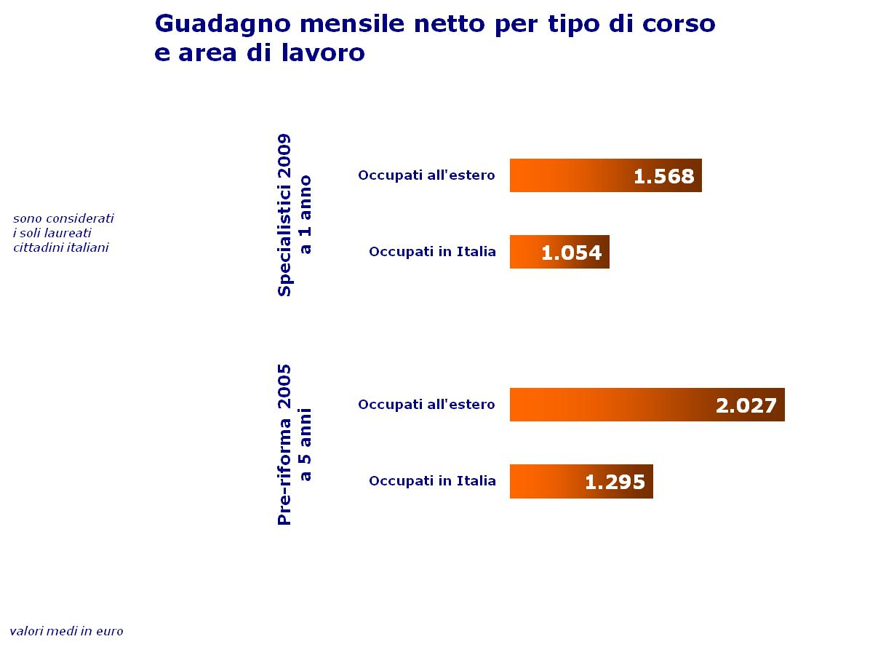

“Per ogni cervello che entra ne esce uno e mezzo”. Approfondimenti specifici suggeriscono di porre attenzione non tanto sulla mobilità in uscita che, confrontata con quella degli altri paesi europei, non mostra segni di particolare diversa intensità, quanto sui flussi in entrata. La ridotta presenza di studenti esteri nel nostro sistema universitario, così come quella di ricercatori non italiani nei centri di ricerca fa riflettere sul modesto grado di attrattività complessivo del nostro sistema paese, con il risultato del perpetuarsi di un gravoso saldo negativo.

